从一个n\*n的角落出发，每次移动到相邻的，而且没有经过的格子上。谁不能操作了谁输。

结论就是n为偶数，先手赢，奇数，后手赢。

可以看下图

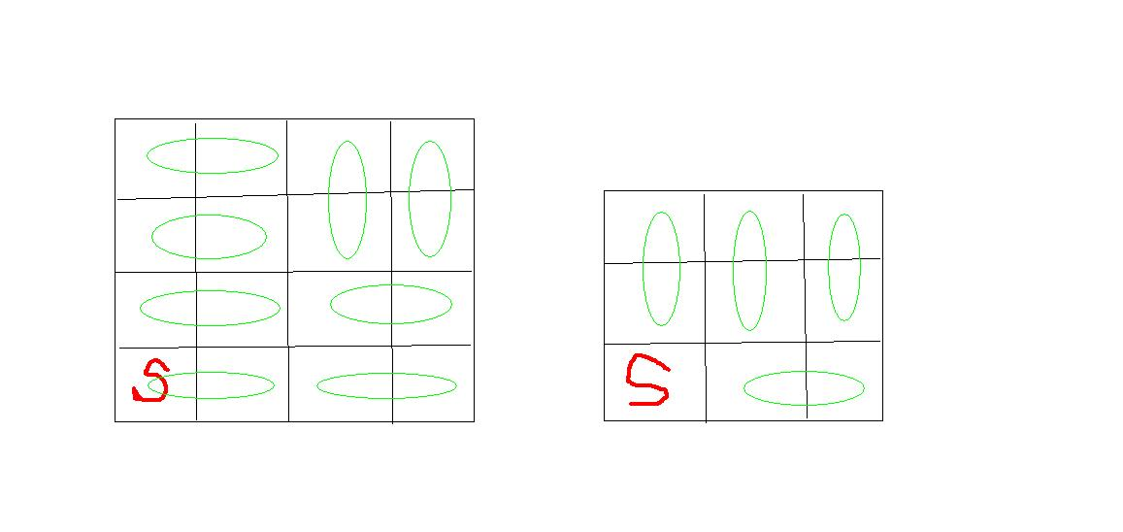

S表示起点。

如果n为偶数，那么所有格子可以被2\*1的砖块覆盖掉。

这样先手每次都移动到当前1\*2的另外一块。先手必赢。

如果n为奇数。出了起始那个店，其余点都可以被覆盖。

所有后手赢

#include<bits/stdc++.h>

typedef long long ll;

using namespace std;

#define eps 1e-9

int main()

{

//freopen("input.txt","r",stdin);

int n;

while(cin>>n && n)

{

if((n&1)==0)

puts("8600");

else puts("ailyanlu");

}

return 0;

}